**МИНИСТЕРСТВО ОБРАЗОВАНИЯ РОССИЙСКОЙ ФЕДЕРАЦИИ**

**МОСКОВСКИЙ ГОСУДАРСТВЕННЫЙ ТЕХНИЧЕСКИЙ УНИВЕРСИТЕТ им. Н.Э.БАУМАНА**

**Факультет**: Информатика и системы управления  
**Кафедра**: ИУ8 - Информационная безопасность

**МЕТОДЫ ОПТИМИЗАЦИИ**

**Лабораторная работа №5**  
«Исследование стохастической фильтрации сигналов как задачи двухкритериальной оптимизации с использованием методов прямого пассивного поиска»

**Вариант** 3

**Преподаватель:**   
Коннова Н.С.

**Студент:**   
Волков Г.А.

**Группа:**   
ИУ8-35

Москва, 2019

**СОДЕРЖАНИЕ**

**ОСНОВНАЯ ЧАСТЬ** 3

Цель работы 3

Постановка задачи 3

Ход работы 4

**ЗАКЛЮЧЕНИЕ** 7

**ПРИЛОЖЕНИЕ** 8

Приложение 1 8

Приложение 2 13

Приложение 3 18

# **ОСНОВНАЯ ЧАСТЬ**

## Цель работы

Изучить основные принципы многокритериальной оптимизации в комбинации с методами случайного и прямого пассивного поиска применительно к задаче фильтрации дискретного сигнала методом взвешенного скользящего среднего.

## Постановка задачи

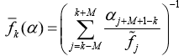На интервале [xmin,xmax ], xmin = 0, xmax = pi, fk=sinxk + 0.5 , где дискретная последовательность отсчетов xk=xmin+k(xmax-xmin)/K, k=0,…,K, K = 100 - количество отсчетов. На сигнал наложен дискретный равномерный шум σ = (σ0, …, σK) с нулевым средним и амплитудой, равномерно распределенной на интервале [-0.25, 0.25]: $\tilde{fk=fk+σk }$, σk =rnd(-a, a). В зависимости от варианта работы необходимо осуществить фильтрацию сигнала $\tilde{fk}$ методом среднего гармонического

Дискретизация веса свёртки λ = l/L, l = 0, …, L, L=10. Вероятность попадания в окрестность экстремума P = 0.95. Интервал неопределённости ε = 0.01. Размер скользящего окна r = 3, в первом случае и r = 5, во втором. Критерии при расчёте по метрике Чебышева находятся следующим образом:

Критерий зашумлённости, ω =

Критерий отличия, δ =

Формула для расчёта расстояния до идеальной точки по метрике Чебышева dist = max(δ, ω).

## Ход работы

Применяя случайный поиск для поиска вектора, прямой пассивный поиск к поиску точки, максимально приближенной к точке утопии, можно усреднить значения, и тем самым приблизить зашумленный график к графику изначального сигнала.

В результате для r = были получены:

- значения функционала J и критериев δ, ω для оптимальных значений весов:

J = 0.3815684497356423

δ = 0.4259481547941635

ω = 0.3149988921478606

* Найденное оптимальное значение веса λ*:

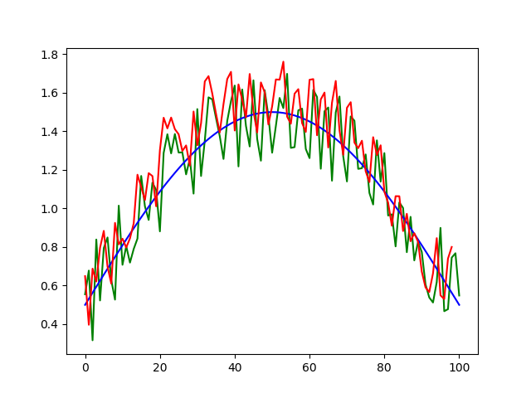λ* = 0.4

Рис. 1. Графики исходного сигнала (синий), шума (зелёный), очищенного сигнала (красный) для r = 3.

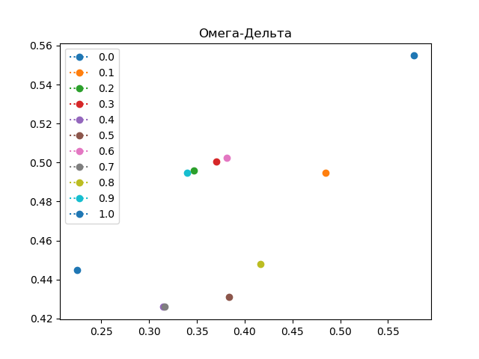Результаты численного эксперимента для r = 3 и оптимальное значение веса λ*, функционала J и критериев δ, ω находятся в приложении 1.

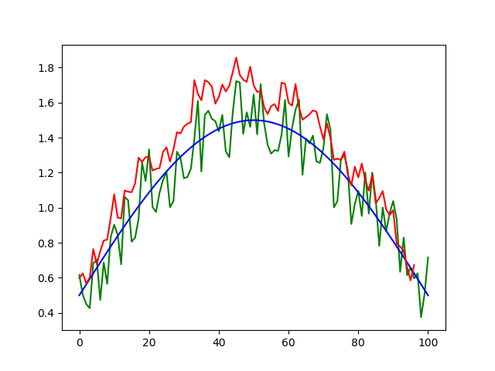Рис. 2. Графическое отображение найденных приближений к оптимальным критериям в системе координат (ω, δ) в зависимости от весов λ для r = 3. (Некоторые точки практически сливаются)

Рис. 3. Графики исходного сигнала (синий), шума (зелёный), очищенного сигнала (красный) для r = 5

Результаты численного эксперимента для r = 5 и оптимальное значение веса λ*, функционала J и критериев δ, ω находятся в приложении 2.

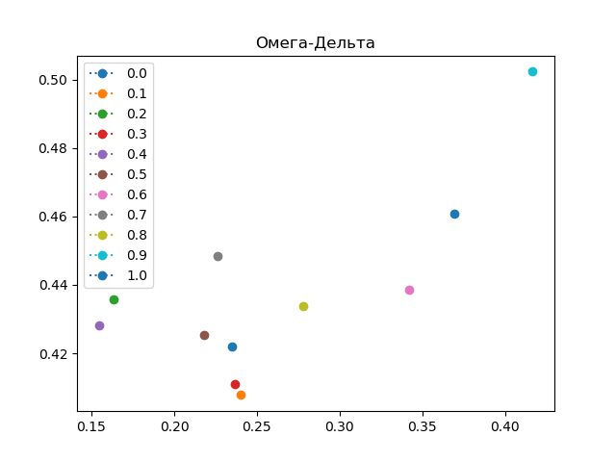Рис. 4. Графическое отображение найденных приближений к оптимальным критериям в системе координат (ω, δ) в зависимости от весов λ для r = 5. (Некоторые точки практически сливаются)

# **ЗАКЛЮЧЕНИЕ**

В процессе выполнения лабораторной работы мы изучили основные методы случайного и прямого пассивного поиска в комбинации с основными принципами многокритериальной оптимизации, применяя методы к задаче фильтрации дискретного сигнала.

Код, реализующий данные методы, написан на языке Python версии 3.* и представлен в приложении 3.

# **ПРИЛОЖЕНИЕ**

## Приложение 1

k x signGen noise signWithNoise

0 0.000 0.500 0.055 0.555

1 0.031 0.531 0.146 0.678

2 0.063 0.563 -0.247 0.316

3 0.094 0.594 0.245 0.839

4 0.126 0.625 -0.102 0.523

5 0.157 0.656 0.138 0.795

6 0.188 0.687 0.162 0.850

7 0.220 0.718 -0.089 0.629

8 0.251 0.749 -0.221 0.527

9 0.283 0.779 0.236 1.015

10 0.314 0.809 -0.101 0.708

11 0.346 0.839 -0.034 0.804

12 0.377 0.868 -0.149 0.719

13 0.408 0.897 -0.107 0.790

14 0.440 0.926 -0.082 0.844

15 0.471 0.954 0.215 1.169

16 0.503 0.982 0.029 1.011

17 0.534 1.009 -0.069 0.940

18 0.565 1.036 0.098 1.134

19 0.597 1.062 0.034 1.096

20 0.628 1.088 -0.207 0.881

21 0.660 1.113 0.175 1.288

22 0.691 1.137 0.248 1.385

23 0.723 1.161 0.124 1.286

24 0.754 1.185 0.202 1.386

25 0.785 1.207 0.083 1.290

26 0.817 1.229 0.062 1.291

27 0.848 1.250 -0.073 1.177

28 0.880 1.271 -0.013 1.257

29 0.911 1.290 -0.213 1.077

30 0.942 1.309 0.207 1.516

31 0.974 1.327 -0.159 1.168

32 1.005 1.344 0.008 1.352

33 1.037 1.361 0.216 1.576

34 1.068 1.376 0.190 1.566

35 1.100 1.391 0.078 1.469

36 1.131 1.405 -0.030 1.375

37 1.162 1.418 -0.161 1.257

38 1.194 1.430 0.025 1.454

39 1.225 1.441 0.116 1.557

40 1.257 1.451 0.187 1.638

41 1.288 1.460 -0.242 1.218

42 1.319 1.469 0.149 1.617

43 1.351 1.476 -0.047 1.428

44 1.382 1.482 -0.161 1.322

45 1.414 1.488 0.177 1.665

46 1.445 1.492 -0.131 1.361

47 1.477 1.496 -0.248 1.248

48 1.508 1.498 0.116 1.614

49 1.539 1.500 -0.020 1.480

50 1.571 1.500 -0.211 1.289

51 1.602 1.500 -0.071 1.428

52 1.634 1.498 0.075 1.573

53 1.665 1.496 0.025 1.521

54 1.696 1.492 0.206 1.698

55 1.728 1.488 -0.173 1.314

56 1.759 1.482 -0.164 1.318

57 1.791 1.476 0.033 1.509

58 1.822 1.469 0.049 1.518

59 1.854 1.460 -0.152 1.308

60 1.885 1.451 -0.190 1.261

61 1.916 1.441 0.175 1.616

62 1.948 1.430 0.148 1.578

63 1.979 1.418 -0.212 1.206

64 2.011 1.405 0.100 1.505

65 2.042 1.391 0.133 1.524

66 2.073 1.376 -0.232 1.144

67 2.105 1.361 0.137 1.498

68 2.136 1.344 0.236 1.581

69 2.168 1.327 -0.056 1.271

70 2.199 1.309 -0.169 1.140

71 2.231 1.290 0.187 1.477

72 2.262 1.271 0.185 1.455

73 2.293 1.250 -0.045 1.205

74 2.325 1.229 -0.020 1.209

75 2.356 1.207 0.073 1.280

76 2.388 1.185 -0.104 1.081

77 2.419 1.161 -0.141 1.020

78 2.450 1.137 0.216 1.353

79 2.482 1.113 0.026 1.139

80 2.513 1.088 0.200 1.287

81 2.545 1.062 -0.099 0.963

82 2.576 1.036 -0.066 0.970

83 2.608 1.009 -0.206 0.803

84 2.639 0.982 0.050 1.031

85 2.670 0.954 0.049 1.003

86 2.702 0.926 -0.153 0.773

87 2.733 0.897 0.059 0.957

88 2.765 0.868 -0.138 0.731

89 2.796 0.839 -0.011 0.828

90 2.827 0.809 -0.035 0.774

91 2.859 0.779 -0.173 0.606

92 2.890 0.749 -0.210 0.538

93 2.922 0.718 -0.206 0.512

94 2.953 0.687 -0.069 0.619

95 2.985 0.656 0.243 0.899

96 3.016 0.625 -0.158 0.467

97 3.047 0.594 -0.116 0.478

98 3.079 0.563 0.182 0.745

99 3.110 0.531 0.236 0.768

100 3.142 0.500 0.048 0.548

Лямбда 0.0

J( 0.5774474492890416 ; 0.5548262616274764 ) = 0.5548262616274764

dist = 0.5774474492890416

Лямбда 0.1

J( 0.4844945986942646 ; 0.4948711117235177 ) = 0.4938334604205924

dist = 0.4844945986942646

Лямбда 0.2

J( 0.3467423871609756 ; 0.49594288516367024 ) = 0.46610278556313134

dist = 0.3467423871609756

Лямбда 0.3

J( 0.37064581804128427 ; 0.5004919424109873 ) = 0.4615381051000763

dist = 0.37064581804128427

Лямбда 0.4

J( 0.3149988921478606 ; 0.4259481547941635 ) = 0.3815684497356423

dist = 0.3149988921478606

Лямбда 0.5

J( 0.38375801462632597 ; 0.43119175849627644 ) = 0.4074748865613012

dist = 0.38375801462632597

Лямбда 0.6

J( 0.3815421335143362 ; 0.5025335961763697 ) = 0.42993871857914956

dist = 0.3815421335143362

Лямбда 0.7

J( 0.31635470537324617 ; 0.4260439412409558 ) = 0.34926147613355907

dist = 0.31635470537324617

Лямбда 0.8

J( 0.41626320739357175 ; 0.44779224987606936 ) = 0.4225690158900713

dist = 0.41626320739357175

Лямбда 0.9

J( 0.34003265073914035 ; 0.49464878640758836 ) = 0.35549426430598513

dist = 0.34003265073914035

Лямбда 1.0

J( 0.22434348962204886 ; 0.44484839001115506 ) = 0.22434348962204886

dist = 0.22434348962204886

Результат

J = 0.3815684497356423

w = 0.3149988921478606

o = 0.4259481547941635

alfa = [0.15080231874173505, 0.6983953625165299, 0.07540115937086753]

lambda = 0.4

## Приложение 2

k x signGen noise signWithNoise

0 0.000 0.500 0.117 0.617

1 0.031 0.531 -0.028 0.503

2 0.063 0.563 -0.113 0.450

3 0.094 0.594 -0.168 0.426

4 0.126 0.625 0.056 0.682

5 0.157 0.656 0.049 0.705

6 0.188 0.687 -0.214 0.474

7 0.220 0.718 -0.031 0.687

8 0.251 0.749 -0.183 0.566

9 0.283 0.779 0.053 0.832

10 0.314 0.809 0.094 0.903

11 0.346 0.839 0.007 0.845

12 0.377 0.868 -0.191 0.677

13 0.408 0.897 0.165 1.062

14 0.440 0.926 0.116 1.042

15 0.471 0.954 -0.148 0.806

16 0.503 0.982 -0.152 0.830

17 0.534 1.009 -0.072 0.937

18 0.565 1.036 0.222 1.258

19 0.597 1.062 0.090 1.152

20 0.628 1.088 0.245 1.333

21 0.660 1.113 -0.109 1.004

22 0.691 1.137 -0.161 0.976

23 0.723 1.161 -0.076 1.085

24 0.754 1.185 -0.026 1.158

25 0.785 1.207 -0.002 1.205

26 0.817 1.229 -0.226 1.003

27 0.848 1.250 -0.211 1.039

28 0.880 1.271 0.050 1.320

29 0.911 1.290 -0.005 1.286

30 0.942 1.309 -0.141 1.168

31 0.974 1.327 -0.151 1.176

32 1.005 1.344 -0.121 1.223

33 1.037 1.361 0.036 1.397

34 1.068 1.376 0.234 1.610

35 1.100 1.391 -0.184 1.207

36 1.131 1.405 0.126 1.531

37 1.162 1.418 0.136 1.554

38 1.194 1.430 0.078 1.508

39 1.225 1.441 0.054 1.494

40 1.257 1.451 -0.015 1.436

41 1.288 1.460 0.070 1.530

42 1.319 1.469 -0.147 1.322

43 1.351 1.476 -0.187 1.288

44 1.382 1.482 0.062 1.544

45 1.414 1.488 0.235 1.723

46 1.445 1.492 0.224 1.716

47 1.477 1.496 -0.074 1.422

48 1.508 1.498 0.047 1.545

49 1.539 1.500 -0.038 1.462

50 1.571 1.500 0.146 1.646

51 1.602 1.500 -0.080 1.419

52 1.634 1.498 0.208 1.706

53 1.665 1.496 -0.015 1.480

54 1.696 1.492 -0.132 1.360

55 1.728 1.488 -0.179 1.309

56 1.759 1.482 -0.153 1.329

57 1.791 1.476 -0.151 1.325

58 1.822 1.469 -0.051 1.418

59 1.854 1.460 0.155 1.615

60 1.885 1.451 -0.159 1.292

61 1.916 1.441 0.015 1.456

62 1.948 1.430 0.130 1.560

63 1.979 1.418 0.199 1.616

64 2.011 1.405 -0.216 1.188

65 2.042 1.391 0.003 1.394

66 2.073 1.376 -0.009 1.367

67 2.105 1.361 0.051 1.412

68 2.136 1.344 -0.080 1.264

69 2.168 1.327 -0.071 1.256

70 2.199 1.309 0.032 1.341

71 2.231 1.290 0.243 1.534

72 2.262 1.271 0.177 1.448

73 2.293 1.250 -0.248 1.002

74 2.325 1.229 -0.191 1.038

75 2.356 1.207 0.067 1.274

76 2.388 1.185 0.118 1.303

77 2.419 1.161 0.051 1.212

78 2.450 1.137 -0.230 0.908

79 2.482 1.113 -0.092 1.021

80 2.513 1.088 0.009 1.097

81 2.545 1.062 -0.109 0.953

82 2.576 1.036 0.165 1.201

83 2.608 1.009 -0.042 0.967

84 2.639 0.982 0.219 1.201

85 2.670 0.954 0.094 1.048

86 2.702 0.926 -0.143 0.782

87 2.733 0.897 0.104 1.001

88 2.765 0.868 -0.002 0.866

89 2.796 0.839 0.131 0.970

90 2.827 0.809 0.229 1.038

91 2.859 0.779 0.156 0.935

92 2.890 0.749 -0.114 0.635

93 2.922 0.718 0.112 0.830

94 2.953 0.687 -0.072 0.615

95 2.985 0.656 0.003 0.660

96 3.016 0.625 -0.029 0.597

97 3.047 0.594 0.032 0.626

98 3.079 0.563 -0.188 0.375

99 3.110 0.531 -0.022 0.509

100 3.142 0.500 0.216 0.716

Лямбда 0.0

J( 0.36942066290080944 ; 0.460826504151542 ) = 0.460826504151542

dist = 0.36942066290080944

Лямбда 0.1

J( 0.24007998652154927 ; 0.40783895560686867 ) = 0.39106305869833674

dist = 0.24007998652154927

Лямбда 0.2

J( 0.16309026135237403 ; 0.4358032358582764 ) = 0.38126064095709594

dist = 0.16309026135237403

Лямбда 0.3

J( 0.23643592039639594 ; 0.41105933783576565 ) = 0.3586723126039547

dist = 0.23643592039639594

Лямбда 0.4

J( 0.1543908070061475 ; 0.4282668689942173 ) = 0.31871644419898937

dist = 0.1543908070061475

Лямбда 0.5

J( 0.21829499442090405 ; 0.4254162082388153 ) = 0.3218556013298597

dist = 0.21829499442090405

Лямбда 0.6

J( 0.3421216394560542 ; 0.4386796131441415 ) = 0.38074482893128914

dist = 0.3421216394560542

Лямбда 0.7

J( 0.22592592916685872 ; 0.44833925671006547 ) = 0.29264992742982077

dist = 0.22592592916685872

Лямбда 0.8

J( 0.2782339628976873 ; 0.43384997572220385 ) = 0.3093571654625906

dist = 0.2782339628976873

Лямбда 0.9

J( 0.4166632689092078 ; 0.5022796455345304 ) = 0.42522490657174006

dist = 0.4166632689092078

Лямбда 1.0

J( 0.2347381239727484 ; 0.42201357516144467 ) = 0.2347381239727484

dist = 0.2347381239727484

Результат

J = 0.39106305869833674

w = 0.24007998652154927

o = 0.40783895560686867

alfa = [0.25014146540069615, 0.24873444409277376, 0.0022481810130602, 0.24873444409277376, 0.12507073270034808]

lambda = 0.1

## Приложение 3

https://github.com/volkgrig/MO_3sem/blob/master/5.py